# 1、系统概述

**1.1、系统简介**

本项目旨在实现一个同学之间互相帮助的平台，同学们可以在其

中展示自己学习成果，帮助他人，结交朋友，亦可得到他人的学习

指导，学习经验。

**1.2、系统目标**

实现微信小程序大佬帮，可使同学利用小程序进行信息交互

**1.3、系统运行环境**

硬件平台：电脑、手机

操作系统：安卓，windows，IOS，MAC

数据库系统：既可在小程序前端操作，也能在云函数中读写的JSON 数据库

编程平台：微信web开发者工具

**1.4、开发环境**

微信web开发者工具。

wxml，wxss，js语言

# 2、总体结构设计

**2.1、软件结构**

。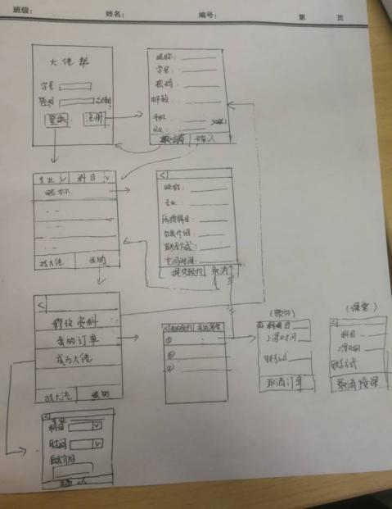

**2.2、设计思想**

首先向用户展示注册和登陆界面，用户可在该界面进行登陆和注册，两种操作会分别跳转至主页面和注册页面。新用户在注册完毕后将返回至初始界面进行登陆。主页面将把大佬发布的信息展示给用户，用户可对大佬信息进行查看或预约，用户也可自己发布信息做大佬。成功预约后会将大佬更详细信息展示给用户（用户信息隐私问题可通过与学校网关账号绑定来保证用户均为校内学生，同时云端可对用户行为进行管控）。

# 3.模块设计

在此以列表形式说明各模块的名称、功能、接口等信息。

|  |  |  |  |  |
| --- | --- | --- | --- | --- |
| 模块 | 功能 | 接口 | 数据结构 | 初步实现思路 |
| 注册和登录模块 | 主要实现用户的登录注册功能 | 数据存储模块  数据采集模块  用户信息模块 | 注册及登录成功后会跳转到用户信息模块调查用户信息，注册时会将信息存储到存储模块 | 注册：调用doc.add,doc.remove等往数据库中添加数据  登陆：db.collection().where.get |
| 用户信息模块 | 为用户提供各种操作 如修改密码等功能，同时包含对订单的管理 | 数据存储模块  数据采集模块  浏览及预约模块 | 向用户显示个人信息及订单情况 用户在修改信息后的数据会存入存储模块 | 通过在集合对象上调用 add 方法往集合中插入一条记录。  使用 update 方法可以局部更新一个记录或一个集合中的记录。对记录使用 remove 方法可以删除该条记录或使用云函数进行数据的操作 |
| 浏览及预约模块 | 主要实现用户浏览信息及预约课程功能 | 数据存储模块  数据采集模块  信息查找模块 | 将存储模块中特定信息显示给用户，并在用户完成预约后将信息存入存储模块 | 用get从数据库中获取相应信息返回再显示给用户 |
| 索引模块 | 主要实现对他人信息的查找 | 数据采集模块  数据存储模块 | 从存储模块中调用信息并根据用户指令进行索引 | 在控制台中为所有需要成为查询条件的字段建立索引，包含单字段和多字段索引，并进行唯一性限制 |
| 数据采集模块 | 主要实现对数据的采集 | 数据存储模块 | 获取以上模块生成数据并向存储模块内存入 | 调用doc.add,doc.remove等往数据库中添加数据 |
| 数据存储模块 | 主要实现对数据的存储 | 数据采集模块 | 当采集模块新增数据时需往存储模块中存储数据 | 调用wx.cloud.uploadFile 方法上传文件 |

# 4、数据库与数据结构设计

**4.1、 数据库及数据表**

本项目将使用既可在小程序前端操作，也能在云函数中读写的JSON 数据库。

数据内容如下表：

|  |  |
| --- | --- |
| 界面 | 数据 |
| 登录界面 | 学号、密码 |
| 注册界面 | 昵称、学号、密码、邮箱、手机、qq |
| 索引界面 | 用户昵称、用户专业、辅导科目 |
| 被索引用户详细信息界面 | 昵称、专业、辅导科目、联系方式、辅导时间、自我介绍 |
| 用户个人信息界面 | 订单界面、修改资料界面、成为大佬界面、我的课堂界面 |
| 修改资料界面 | 昵称、学号、密码、邮箱、手机、qq |
| 订单界面 | 订单信息（大佬信息、辅导科目、时间） |
| 成为大佬界面 | 昵称、专业、辅导科目、联系方式、辅导时间、自我介绍 |
| 我的课堂 | 被辅导人信息、授课时间 |

**4.2、 数据结构设计**

**数据库**

表一 个人信息

|  |  |  |  |  |  |
| --- | --- | --- | --- | --- | --- |
| 学号 | 昵称 | 密码 | 昵称 | QQ | 手机 |
|  |  |  |  |  |  |

表二 大佬信息

|  |  |  |  |  |  |  |
| --- | --- | --- | --- | --- | --- | --- |
| 学号 | 昵称 | 专业 | 授课科目 | 联系方式 | 空闲时间 | 自我介绍 |
|  |  |  |  |  |  |  |

表三 订单信息

|  |  |  |  |  |  |
| --- | --- | --- | --- | --- | --- |
| 学生学号 | 大佬学号 | 大佬联系方式 | 学生联系方式 | 授课时间 | 授课科目 |
|  |  |  |  |  |  |

订单信息：ddxx: [sj,kc,xc,qq]([时间、课程、薪酬、QQ]）

课程信息：kcxx:[kc,zy,nj,sj,bc，ms]([课程、专业、年级、时间、报酬、个人介绍])

开启课程 :kqkc[kc，zy，nj，sj,xc，ms,qq] (课程、专业、年纪、时间、薪酬、个人介绍、QQ)

**4.3、 数据存储设计**

本系统使用具有高可用、高稳定、强安全的云端存储，支持任意数量和形式的非结构化数据存储，如视频和图片，并在控制台进行可视化管理，包含以下功能：

存储管理、权限设置、上传管理、文件搜索、组件支持、存储 API 、控制台中管理文件

插入数据：通过在集合对象上调用 add 方法往集合中插入一条记录

查询数据：在记录和集合上利用 get 方法用于获取单个记录或集合中多个记录的数据。

更新数据：利用update和set方法

删除数据：对记录使用 remove 方法可以删除

存储： 云端可通过 API 使用云存储功能

在小程序端可以分别调用 wx.cloud.uploadFile 和 wx.cloud.downloadFile 完成上传和下载云文件操作

# 5、接口设计

**5.1、外部接口**

云端和前端的连接：

const db = wx.cloud.database({

env: 'sjk-666'

})

**5.2、内部接口**

利用wx.navigateTo进行页面间的跳转

# 6、其他设计

安全设计：与学校校园网关账号和密码相连接，确保注册人员为校内人员。

此外，利用msgSecCheck可以检查一段文本是否含有违法违规内容

利用ImgSecCheck可检验一张图片是否含有违法违规内容

同时考虑为小程序添加举报功能可以充当一部分监管效果。